Francisco Joaquín Murcia Gómez

48734281H

Grado en ingeniería informática UA

# Estadística

Práctica 2



# Clasificar las siguientes variables razonando la respuesta

|  |  |
| --- | --- |
| Nombre | Variable categórica nominal, porque no es cuantificable y no supone ningún orden. |
| Edad (en años) | Medibles discreta, porque es cuantificable y constituye un conjunto de cardinal finito. |
| Longitud de 150 tornillos producidos en una fábrica | Medibles continuas, porque puede tener “decimales infinitos” |
| Número de páginas de una serie de libros de estadística | Medible discreta ya que es un numero finito |
| Tiempo requerido para responder las llamadas en un call center |  |
| Calificación en un examen (Susp., Ap., etc.) | Variable categórica ordinal, porque no es cuantificable, pero si supone un orden |
| Diámetro de una esfera | Medibles continuas, porque puede tener “decimales infinitos” |
| Color de pelo | Variable categórica nominal, porque no es cuantificable y no supone ningún orden. |
| Grado de satisfacción laboral en una empresa | Variable categórica nominal, porque no es cuantificable y no supone ningún orden |
| Resultado de tirar dos dados | Variable categórica |

# Clasificar las variables. Dar una explicación razonada de la clasificación

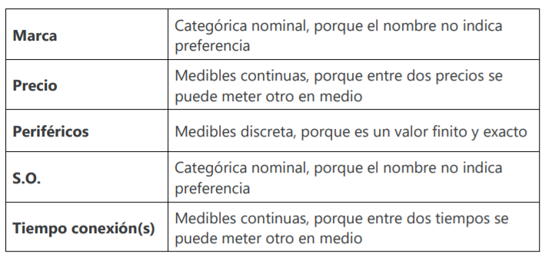

# Construir las tablas de frecuencias de las variables X2, X3 y X4. ¿Qué conclusiones puedes extraer de las tablas de frecuencias?

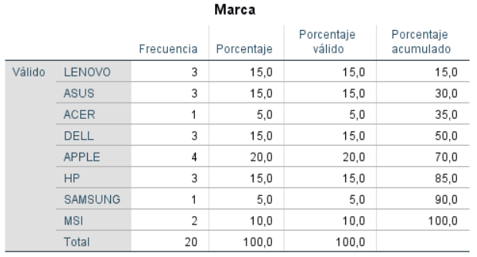

Como podemos observar, la marca más vendida es “APPLE” y en segundo puesto hay un empate entre “ASUS”,”LENOVO” y “HP”

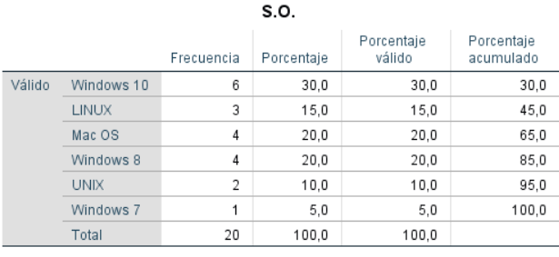

Es SO mas vendido podemos ver que es Windows 10 seguido de Windows 8 y mac os, de lo contrario el menos vendido es Windows 7

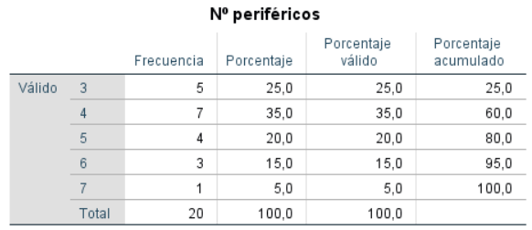

Podemos observar que el 60% de ordenadores tienen ente 4 y 3 periféricos y solo un ordenador monta 7 periféricos

# En un estudio estadístico, ¿para qué utilizarías las frecuencias relativas en vez de las frecuencias absolutas?

Para ver cuantas veces se repite un algo utilizaremos la frecuencia absoluta y si lo que queremos es ver la lo que se repite un dato en comparación con el resto, usaremos la relativa

# Representar la variable X3 de dos formas distintas: mediante un diagrama de barras y mediante un diagrama de sectores en el que se incluyan los porcentajes. ¿Qué conclusiones extraes? ¿Qué ventajas/desventajas ofrece el diagrama de sectores frente al diagrama de barras?

El diagrama de sectores favorece la visión global de los datos, así nos hacemos una mejor idea de los porcentajes, la desventaja es que si hay muchas variables con frecuencias similares puede llegar a confundir y no dar una idea clara al no verse limpio y claro, y no es tan eficaz a la hora de observar evoluciones

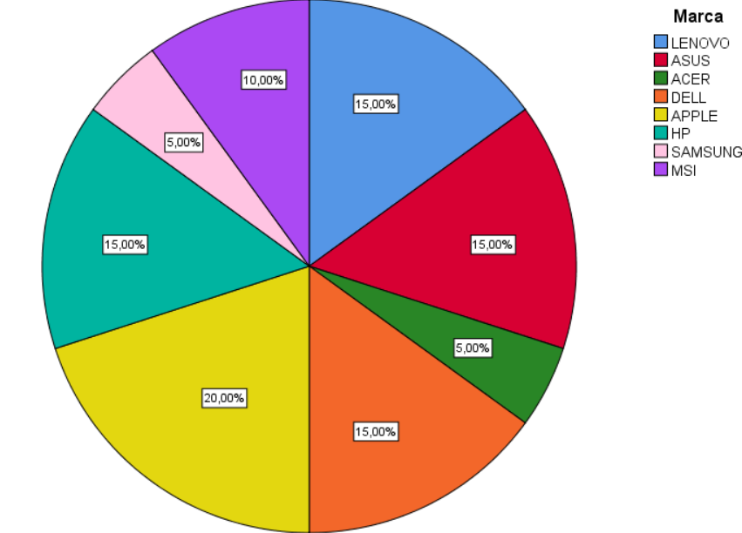

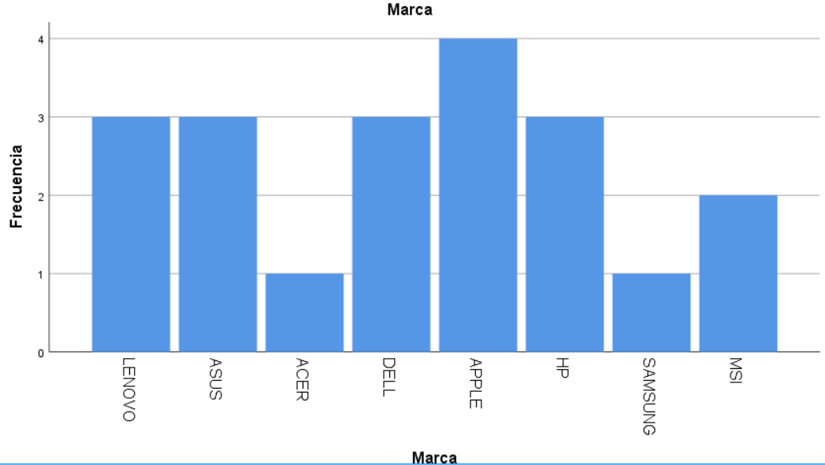

La marca más vendida es “APPLE” y en segundo puesto hay un empate entre “ASUS”,”LENOVO” y “HP”, apreciamos que las dos que menos se venden son “ACER” y “SAMSUNG”, estos 2 solo acumulan el 10% de las ventas

# Representar mediante un diagrama de barras la variable X1. Interpreta el resultado.

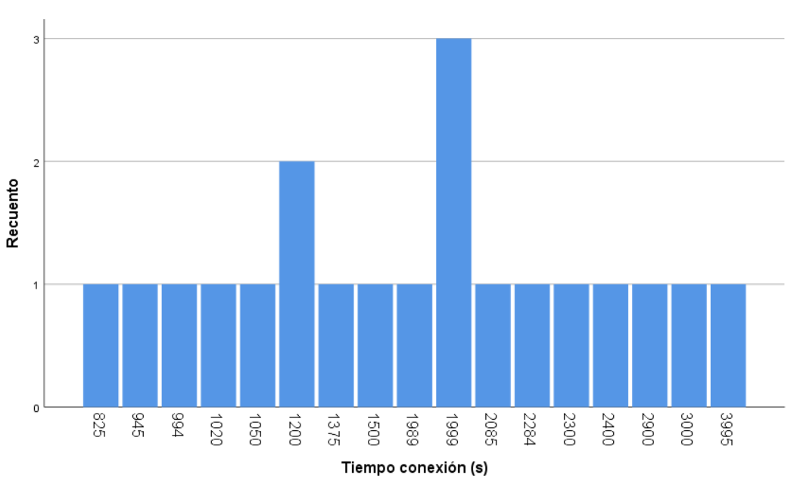

Podemos observar que muy pocos tiempos se repiten, solamente se repiten 1200 (2 veces) y 1999 (3 veces)

# Obtén el gráfico de sectores de la variable X5 agrupando los precios de los ordenadores en dos categorías: 1- menos de 1500 euros, 2- más de 1500 euros. Incluye los porcentajes en el gráfico y explica lo que observas.

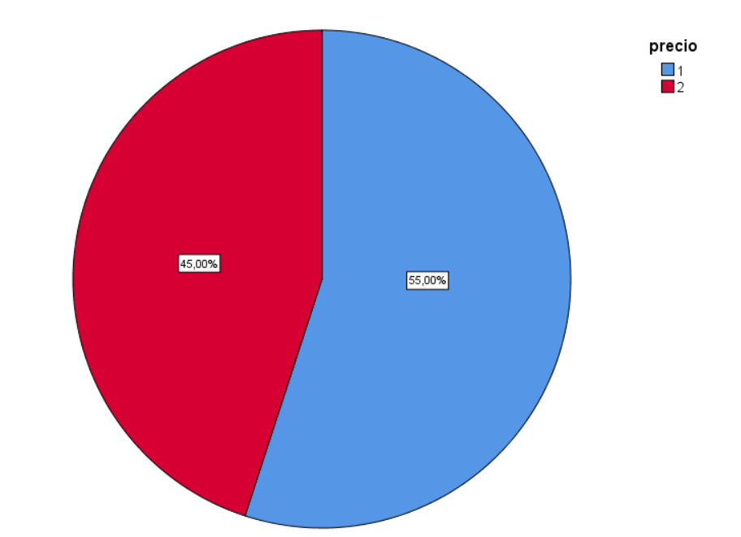

Podemos observar que hay más o menos las mismas gamas de precios, sin embargo, hay un 10% más de ordenadores inferiores a 1500€

# ¿Qué conclusión global puede extraerse de este estudio?

Podemos observar que los usuarios utilizan más ordenadores ASUS, LENOVO, HP y APPLE, siendo este último el más vendido, los sistemas operativos más usados son Windows 10(siendo el más usado) y mac os, los usuarios compran mas o menos la misma cantidad de ordenadores tanto inferiores como superiores a 1500€

Casi todas las maquinas tiene un tiempo de respuesta diferente, y suelen venir consigo entre 5 a 3 perifericos